“探秘非遗技艺·传承匠心精神”
——赴梧州职业学院研学方案
一、课程基本信息
1.研学主题：探秘非遗技艺·传承匠心精神
2.课程时间：1天
3.研学地点：梧州市长洲区三龙大道88号（梧州职业学院）
二、课程指导思想、目标和基本原则
（一）指导思想
以习近平新时代中国特色社会主义思想为指导，全面贯彻党的教育方针，围绕立德树人根本任务，聚焦中小学生发展核心素养，充分发挥研学旅行实践在拓展教育形式、转变学习方式、创新人才培养模式等方面的作用，激发学生的家国情怀，增强学生的社会责任感，提高学生的创新意识、实践能力和人文素养，促进学生身心健康、美好成长，培养德智体美劳全面发展、担当民族复兴大任的时代新人。
（二）课程目标
通过传统文化和非遗课程，培养青少年保护和传承传统文化的责任感和使命感，促进文化参与，让青少年在活化的教科书中提升关键能力，体会文化之美，让青少年学会感知美、理解美、创造美，绽放文化魅力，让青少年成为具有中国特色世界眼光的人。
（三）课程基本原则
遵循学生身心发展规律，把握学生认知特点，注重实践性、实用性和实效性。坚持专门课程与在其他学科教学中的渗透相结合，课堂教育与实践活动相结合，知识教育与强化管理、培养习惯相结合，学校教育与家庭、社会教育相结合；国家统一要求与地方结合实际积极探索相结合。
三、研学课程实施与介绍
1.课程简介
根据学生的成长规律和特点，选取与时代发展相适应的，融合跨学科知识的内容，设计实施不同学段的研学课程，在核心素养培养背景下，将文化传承融入德育，提升学生的德育认知，培养学生科学思维方式和学习能力，培养学生良好思想品德和健全人格，实现素质教育的目标。
2.课程实施流程(教学地点以当天活动为准)
时间 | 教学 活动 | 教学内容 | 教学地点 | 教学人员
08:00-08:20 | 集合、发车 | 乘车礼仪：有序上车，坐稳扶好，保持车内安静、整洁，不往车外探头、扔东西等。 | 学校 | 跟班 老师
08:20-09:00 | 行车/抵达梧州职业学院 | 拿好自身物品，有序下车，清点人数，带到指定卫生间上厕所。 | 梧州职业学院五龙池 | 带队 教练
09:00-09:30 | 开始仪式 | - 研学导师及学校领导发言，宣布本次研学目的、课程时间安排、活动纪律和安全注意事项。  - 学生分团徒步抵达各个研学场地 | 五龙池 | 研学 导师
09:30-10:30 | 参观茶园+新式茶饮体验 | 1.茶园导览：认识六堡茶树品种、种植环境及生态保护理念。  2.新式茶饮互动：现场制作六堡茶奶茶、果茶，感受传统茶与现代创意的融合。 | 茶园+乡村振兴现代产业学院实践中心 | 研学 导师
10:30-11:30 | 实操揉捻（炒茶） | 1.工艺讲解：导师演示六堡茶制作工艺。  2.动手实践：分组体验手工揉捻茶叶；安全操作炒茶锅，学习控制火候与手法 | 广西梧州六堡实训基地 | 研学 导师
11:40-13:20 | 午间休息+阳光心理时间 | 1.特色高职院校午餐；  2.心理辅导 | 食堂+  实训室 | 带队 教练+研学导师
13:30-15:00 | 茶文化礼仪+品鉴会 | 1.茶文化礼仪课：学习泡茶礼、敬茶礼节及茶具使用方法；  2.感官品鉴：品鉴六堡茶，记录色泽、香气、滋味。 | 实训室 | 研学 导师
15:00-16:00 | 非遗 扎染 | 1.了解扎染的历史和基本知识；  2.掌握扎染的方法和工具；  3.实践扎染活动，设计并制作出扎染图案。 | 实训室 | 研学导师
16:00-16:20 | 集合 | 集合；分享、总结。 | 五龙池 | 研学 导师
16:30 | 返程 | 活动结束，返回学校 |  | 跟班 老师
- 课程项目介绍
（1）参观茶园（认识六堡茶）+新式茶饮
课程目标
1.了解六堡茶的种植环境、制作工艺及新式茶饮的文化内涵；
2.掌握茶饮调配的基本方法；
3.通过品鉴与互动，激发对传统茶文化与现代创新融合的兴趣。
课程任务
1.学习六堡茶的历史渊源、生长特点及现代茶饮发展趋势；
2.认识茶园工具、茶饮原料及调配器具的使用规范；
3.动手制作一杯新式茶饮。
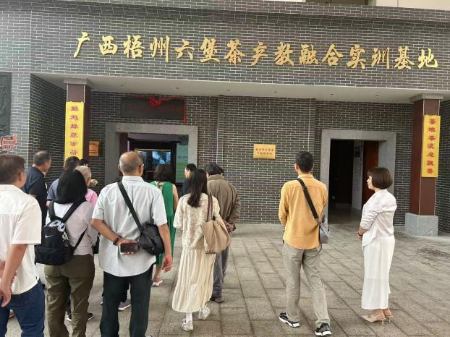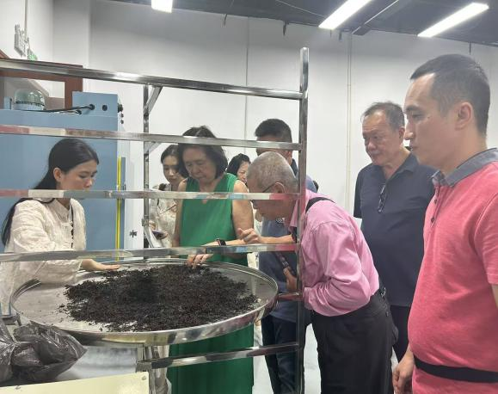
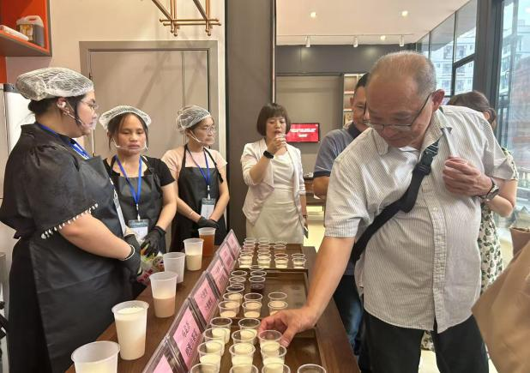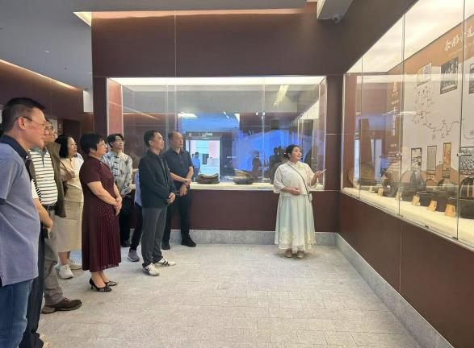
（2）参观六堡茶实训基地+实操揉捻（尝试炒茶）
课程目标
1.了解六堡茶制作工艺流程及实训基地的功能意义；
2.掌握揉捻、炒茶等关键制茶环节的操作技巧；
3.通过动手实践感受传统制茶技艺的科学性与艺术性。
课程任务
1.学习六堡茶从鲜叶到成品的加工步骤及工具用途；
2.掌握揉捻手法力度、炒茶温度与时间的控制方法；
3.分组完成揉捻与炒茶实践，观察茶叶形态变化并记录心得。
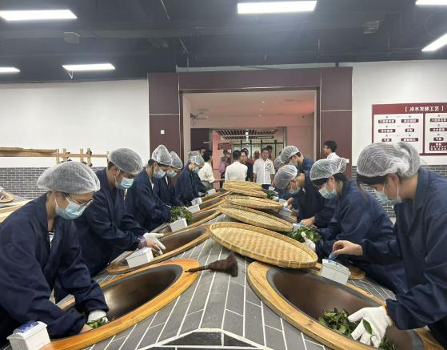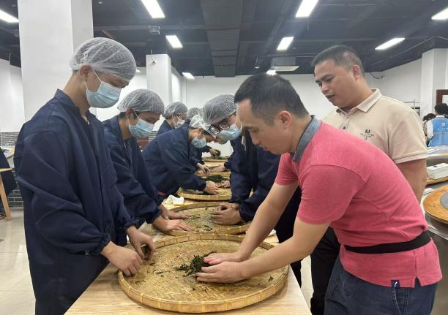
（3）茶文化（泡茶礼仪）+品茶
课程目标
1.了解中国茶文化的历史渊源及传统泡茶礼仪；
2.掌握泡茶礼仪与品鉴方法；
3.通过茶道体验感悟"以茶修身"的文化精神。
课程任务
1.学习茶具名称、功能及行茶礼仪规范；
2.完成茶艺展示，品鉴不同茶汤的色香味形特征。
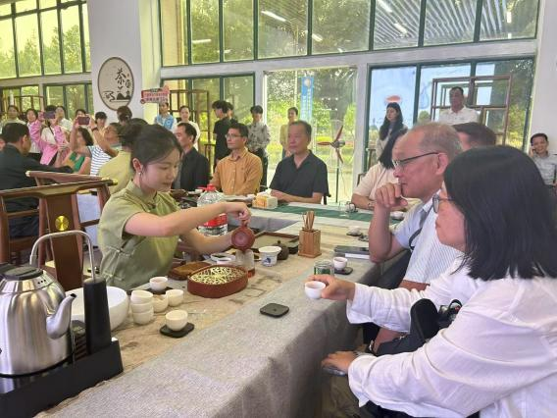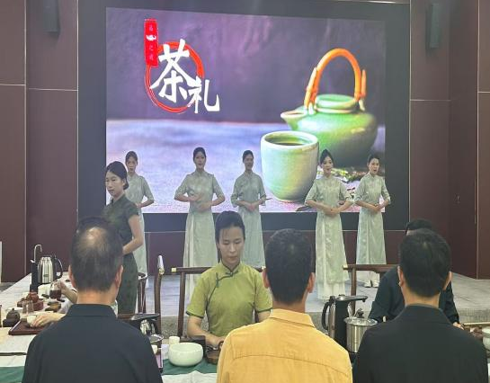
（4）非遗扎染
课程目标
1.了解扎染的基本概念和工具、材料的使用方法；
2.掌握扎染的基本操作技能；
3.通过欣赏进一步感受图案与扎染方法之间的关系，对扎染产生兴趣。
课程任务
1.了解扎染的历史和基本知识；
2.掌握扎染的方法和工具；
3.实践扎染活动，设计并制作出扎染图案。
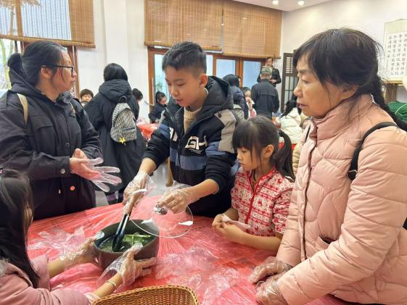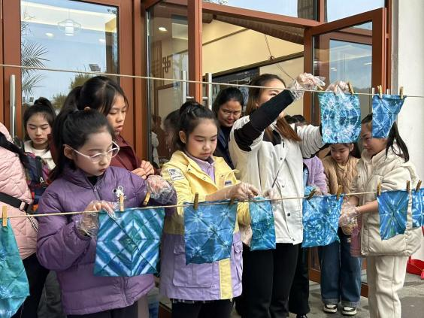
四、安全保障
（一）行前保障
1.专项安全管理方案：针对研学活动可能发生的安全问题，提前制定专项预案，进行预防规避，并制定相应处理方案。
2.行前安全教育培训：行前全方位安全教育，让学生观看研学安全教育视频为学生示范建议安全行为。
3.行前教学任务培训：为了更好地达成此次研学目标，应对教师、学生、家长、活动工作人员进行针对性培训，保证研学教学效果。
(二)研学安全保障
1.24小时风险监督：进行风险隐患点提前排除，重点区域的实时监控，同时制定完备的安全应急预案。
2.关注学生健康：研学活动期间，对学生进行每日健康监测:保障孩子健康，同时制定完善的疾病防控管理措施。
3.专业导师呵护：严格的导师筛选与评估，制定研学导师安全守则，完善执行人员健康管理，进行严格的师资培训与评估。
4.生活保障：能够为学生在研学活动弄中提供安全正规的饮食、住宿、交通等方面的保障，为学生的出行生活保驾护航。
5. 保险保障：向保险公司投保场地险，并按照要求和委托协议为每位参加研学活动的师生投保旅游人身以外伤害险，依照法律规定实施风险转移，确保各方的合法权益。
6. 服务保障:提供专业的服务团队，及时反馈学生动态。
五、活动报价
全程一口价费用包含：往返专业旅游大巴（一人一座）包车交通费、简易午餐、简易活动专项意外保险、活动（课程)教具、活动耗材、研学导师、教练及活动策划、执行费用。
广西乐学行知文化传媒有限公司

